おとなの

折り紙教室

日 時 令和８年５月１３日・２７日（水）全２回
10時０0分～1２時００分
場 所 吹上生涯学習センター 研修室1
内 容 紙一枚で広がるコミュニケ－ションツ－ル「折り紙」を学ぶ
対 象 市内在住・在勤・在学の15歳以上の方（中学生は除く）
定 員 1０名
参加費 ５００円（材料費）
申込み ４月２２日（水）10時０0分 吹上生涯学習センター 事務室
※10時００分に定員超えの場合は抽選 ※来庁者１名につき１名分の申込
※5月９日(金)まで受付・・・定員になり次第締切

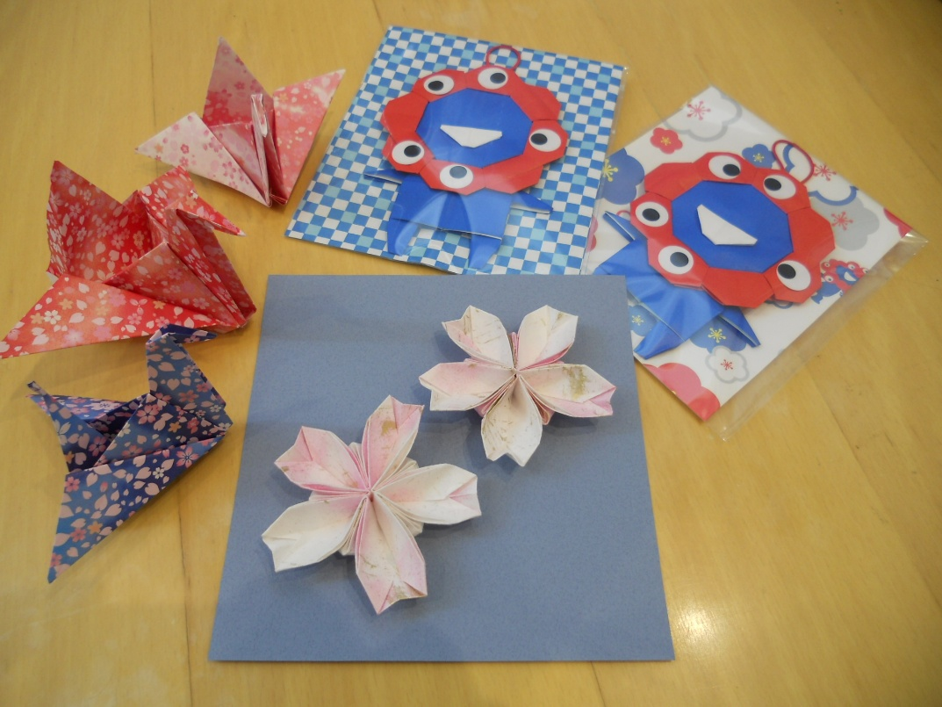
問合せ先 吹上生涯学習センター TEL 548-4726
FAX 549-2480


